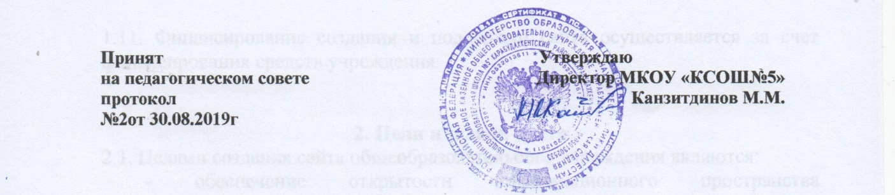

Локальный акт
№ 28 от «30» августа 2018 г.
ПОЛОЖЕНИЕ
о языках обучения и языках изучения (родных языках)

1. Общие положения
1.1. Настоящее Положение разработано в соответствии с Федеральным законом от 29
декабря 2012г. № 273-ФЗ «Об образовании в Российской Федерации», с Федеральным
законом от 2 июля 2013 года N 185-ФЗ «О языках народов Российской Федерации, в
соответствии с Конституцией Российской Федерации., Конституцией Республики Дагестан
1.2. Положение является локальным актом Муниципального казенного
общеобразовательного учреждения « Средняя школа №5» селения Карабудахкент Республики Дагестан
(Далее Школа), которая регулирует языки образования и языки
изучения в школе.
1.3.В соответствии с законодательством Российской Федерации в Школе гарантируется
получение образования на государственном языке Российской Федерации, а также выбор
языка обучения (кумыкский язык) , языка изучения в пределах возможностей, предоставляемых системой образования.
1.4.Образовательная деятельность в Школе осуществляется на русском языке.
Преподавание и изучение государственного языка Российской Федерации в рамках
имеющих государственную аккредитацию образовательных программ осуществляются в
соответствии с Федеральными государственными образовательными стандартами
.
1.5.Преподавание и изучение родного языка ( кумыкского языка )
осуществляется в Школе в рамках имеющих государственную аккредитацию образовательных программ в соответствии с Федеральными государственными образовательными стандартами.
Преподавание и изучение родного языка (кумыкского) языков Республики Дагестан не должны
осуществляться в ущерб преподаванию и изучению государственного языка Российской
Федерации.
1.6. Право граждан Российской Федерации на получение образования на родном языке,
а также право на изучение родного языка обеспечивается в Школе созданием
необходимого числа классов , а также созданием условий для их функционирования
(ст. 14 федерального закона от 29.12.2012г. № 27Э-ФЗ «Об образовании в Российской
Федерации»).
1.7. Для недопущения нарушения прав граждан на образование Школа обеспечивает
систематическое информирование родителей (законных представителей )обучающихся
с целью свободного, добровольного выбора ими языка преподавания и изучения
национального (кумыкского) языков Республики Дагестан .
1.8.Выбор языка обучения обеспечивает:
- гарантии сохранения, изучения и развития родных языков народов Российской
Федерации, проживающих в Республике Дагестан;
- реализацию конституционного права на общедоступное и бесплатное получение
дошкольного, начального общего, основного общего образования на родных языках;
- создание условий для расширения сферы применения и оптимального
функционирования родных языков;
- сохранение межнационального согласия.
1.9 Изучение родного языка как национального языка в Школе регулируется
государственными образовательными стандартами, а
также региональным Базисным учебным планом №1, составленным на основе федерального
Базисного плана.
.
2. Во всех классах Школы родной язык изучается в объемах, предусмотренных
Базисным учебным планом для школ Российской Федерации.

